114年10月9日餐點照片
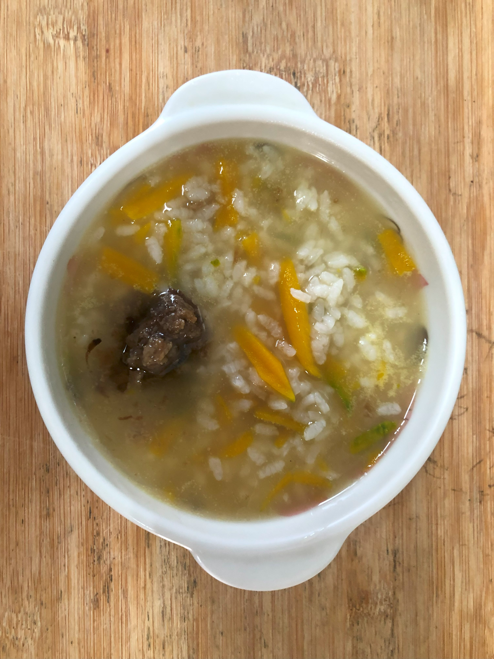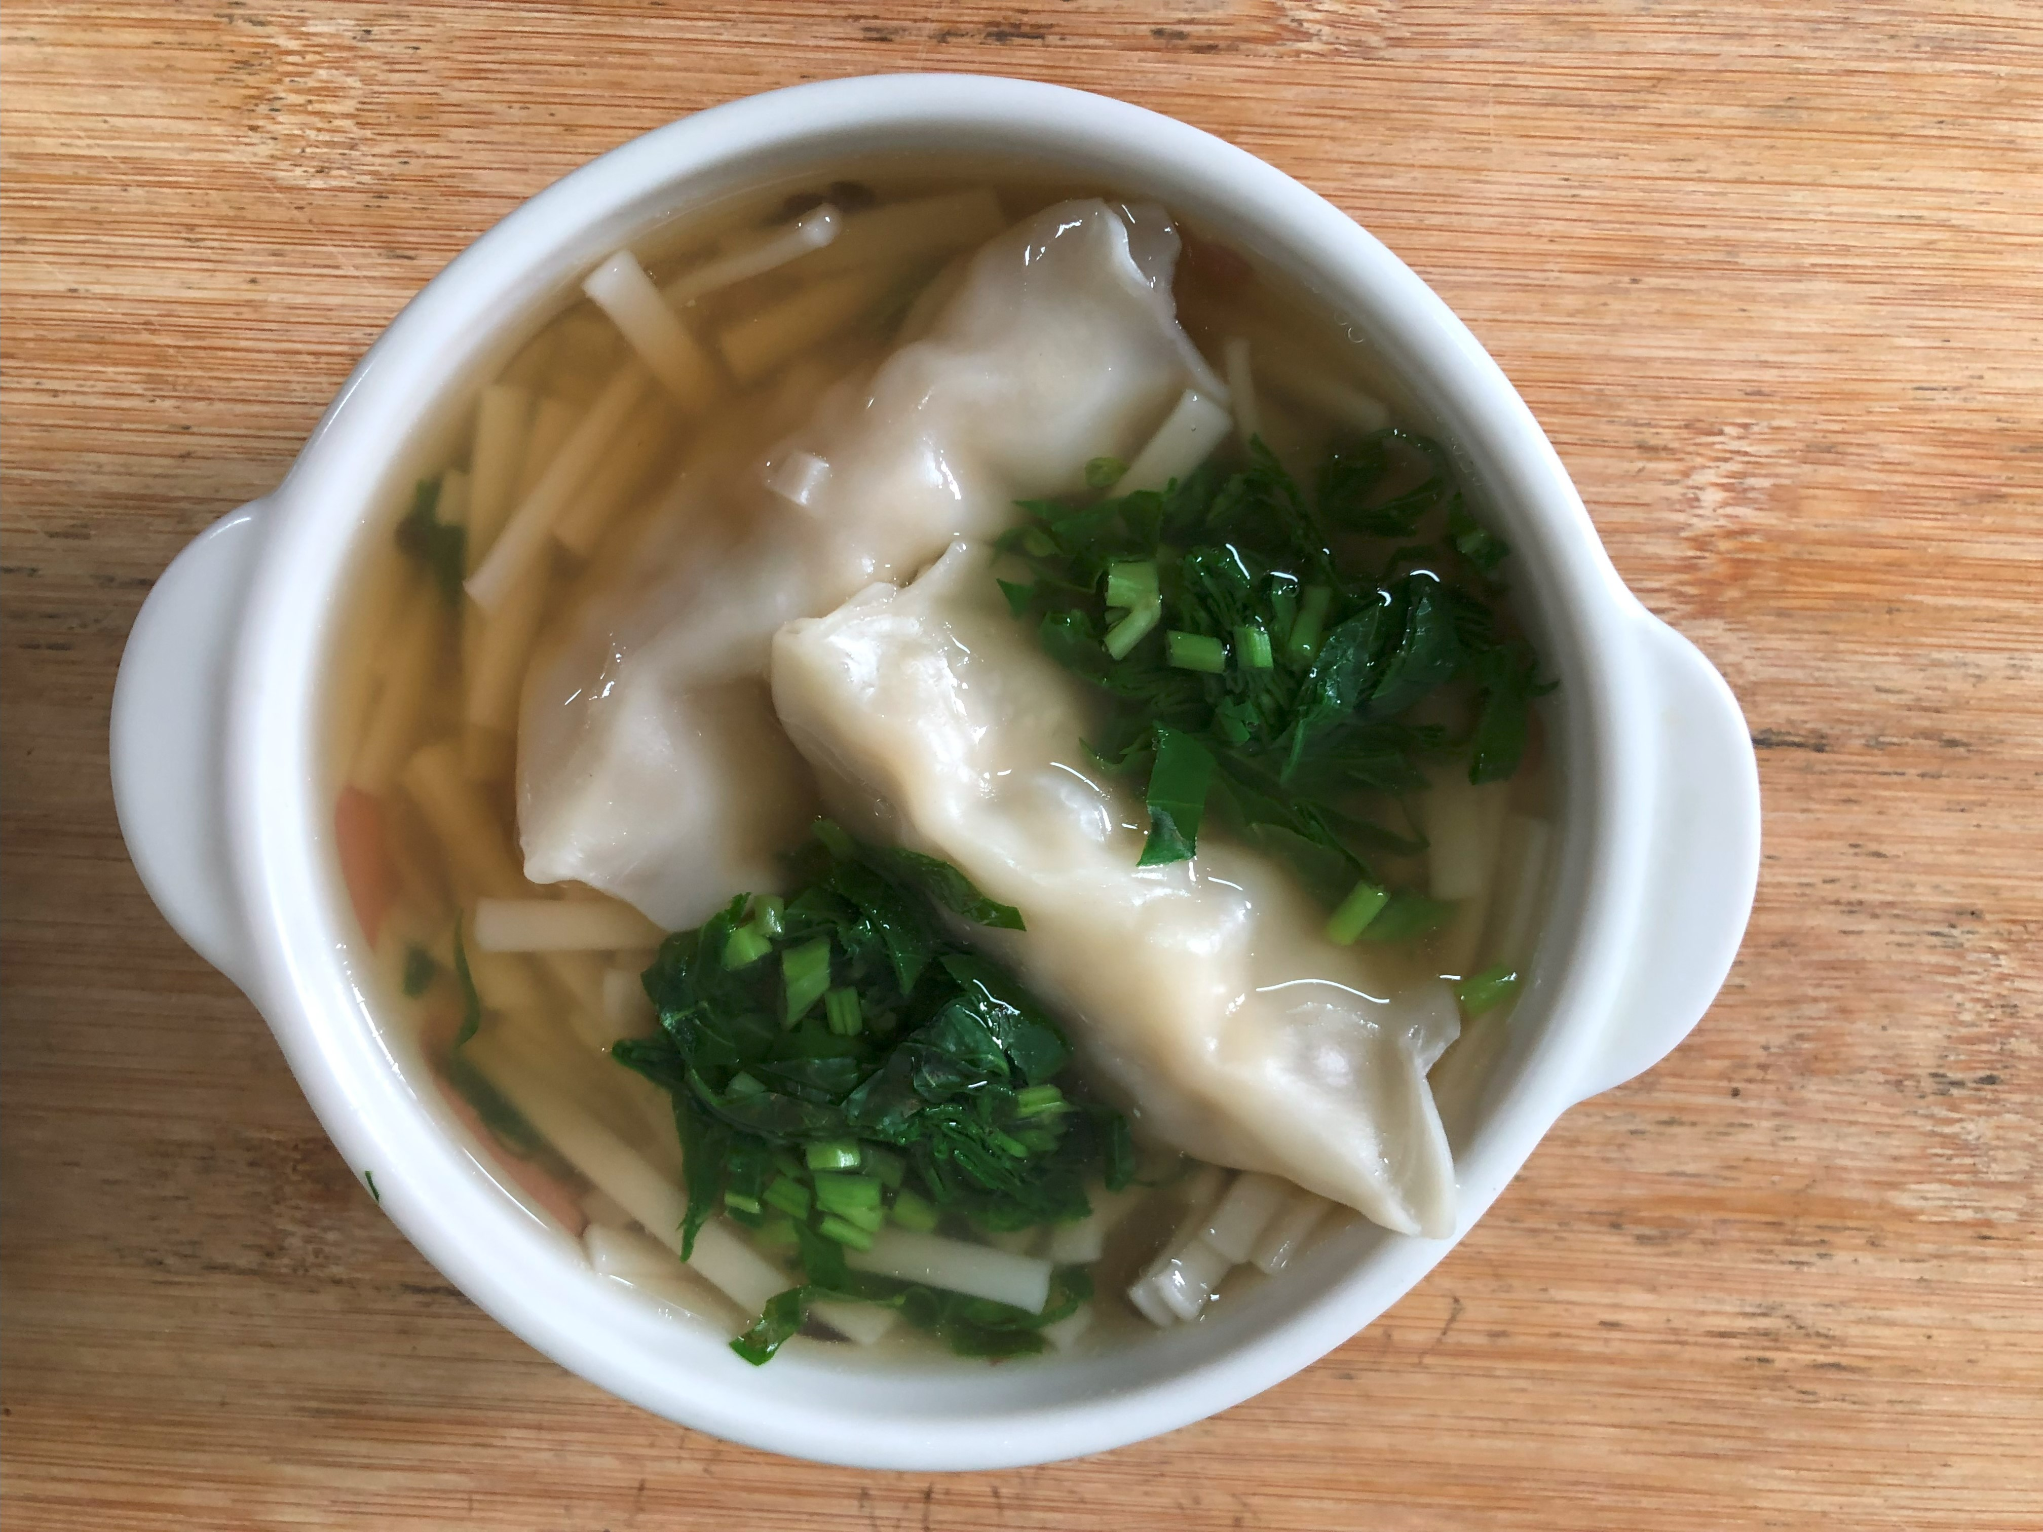
早餐(南瓜玉米粥) 下午點心(蔬菜水餃湯麵)
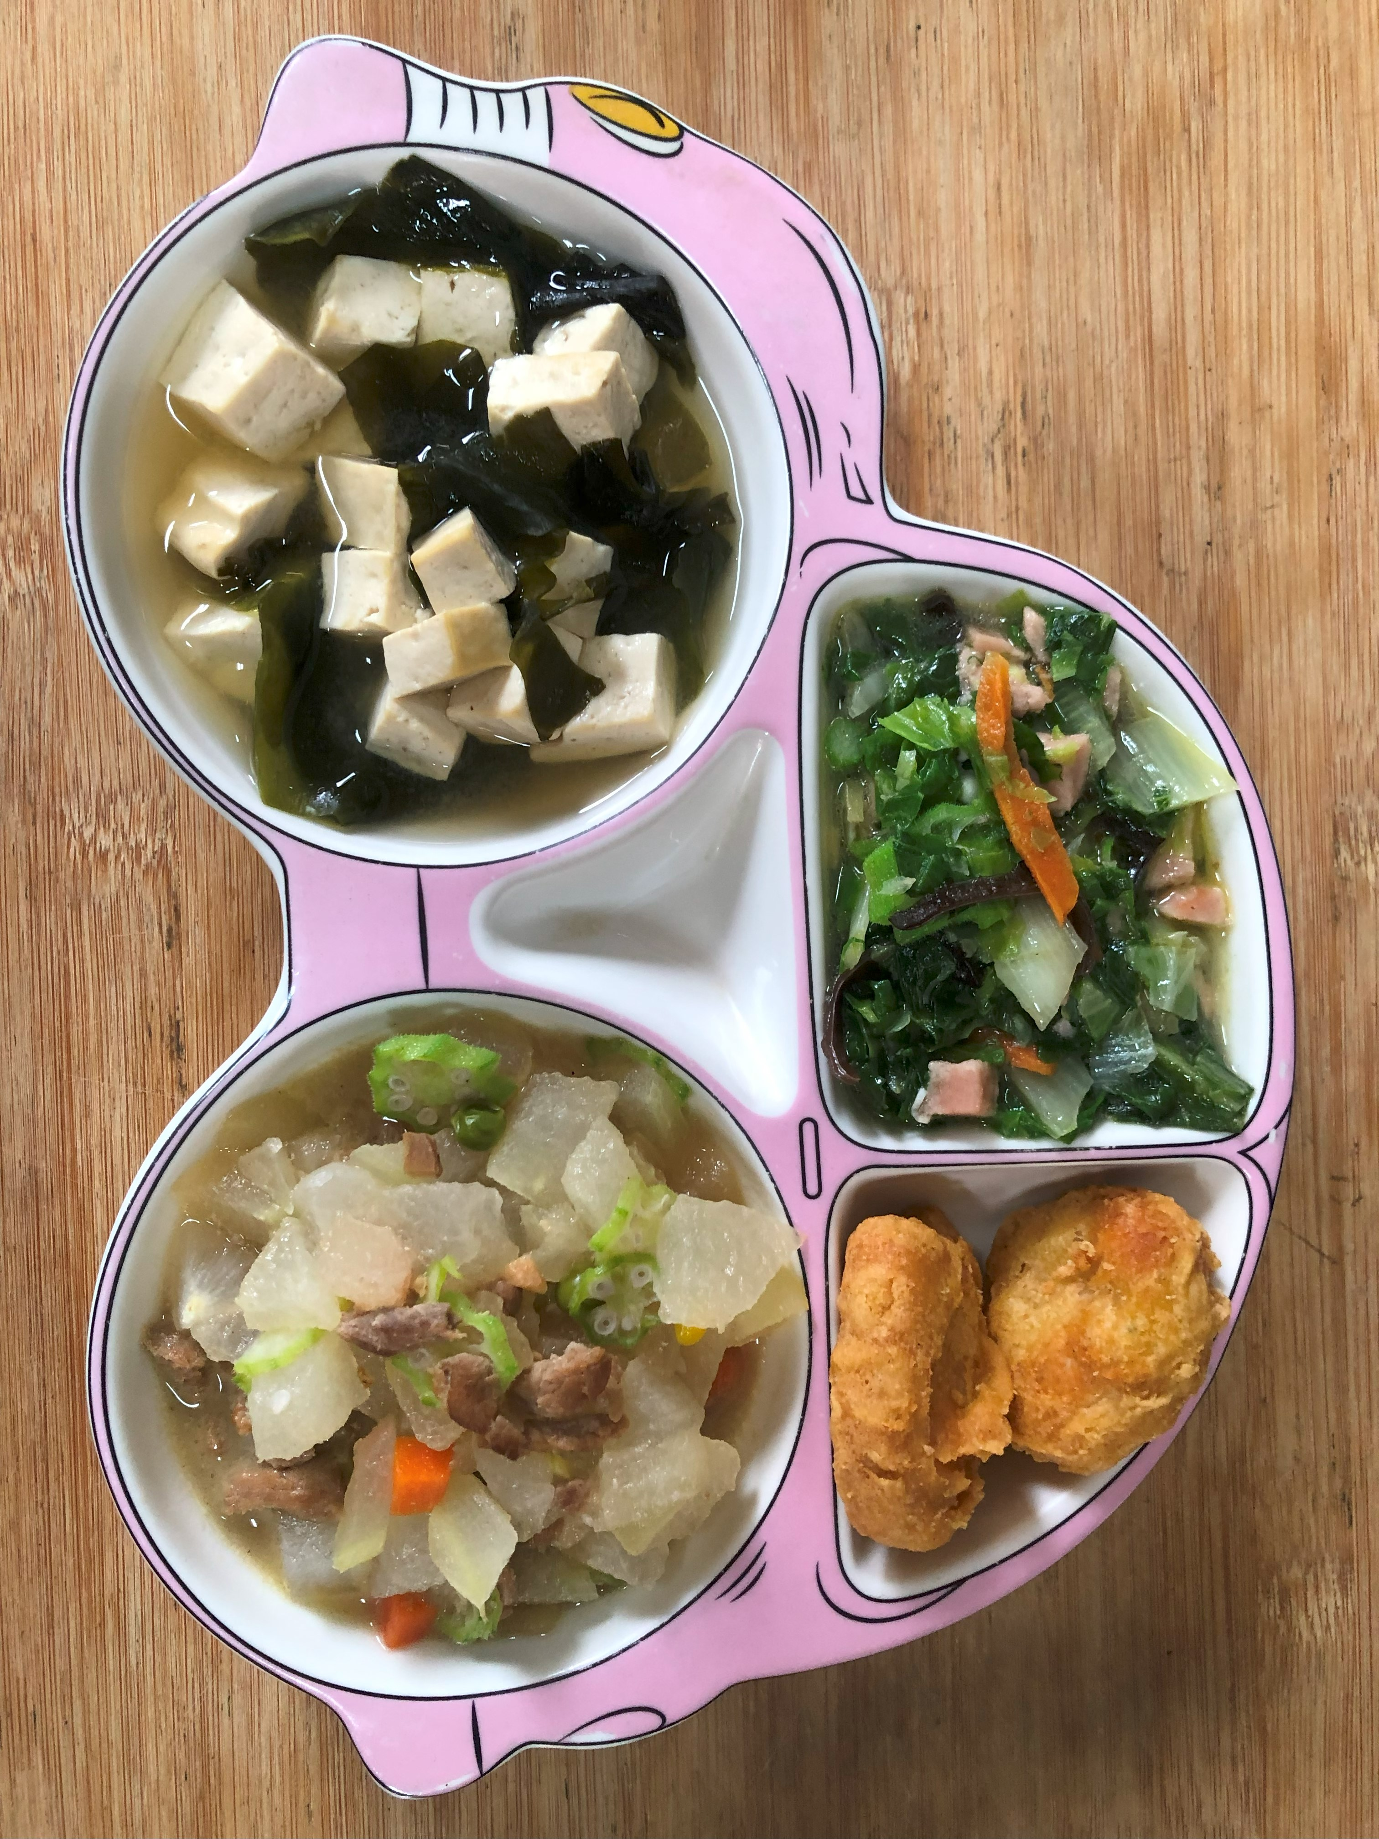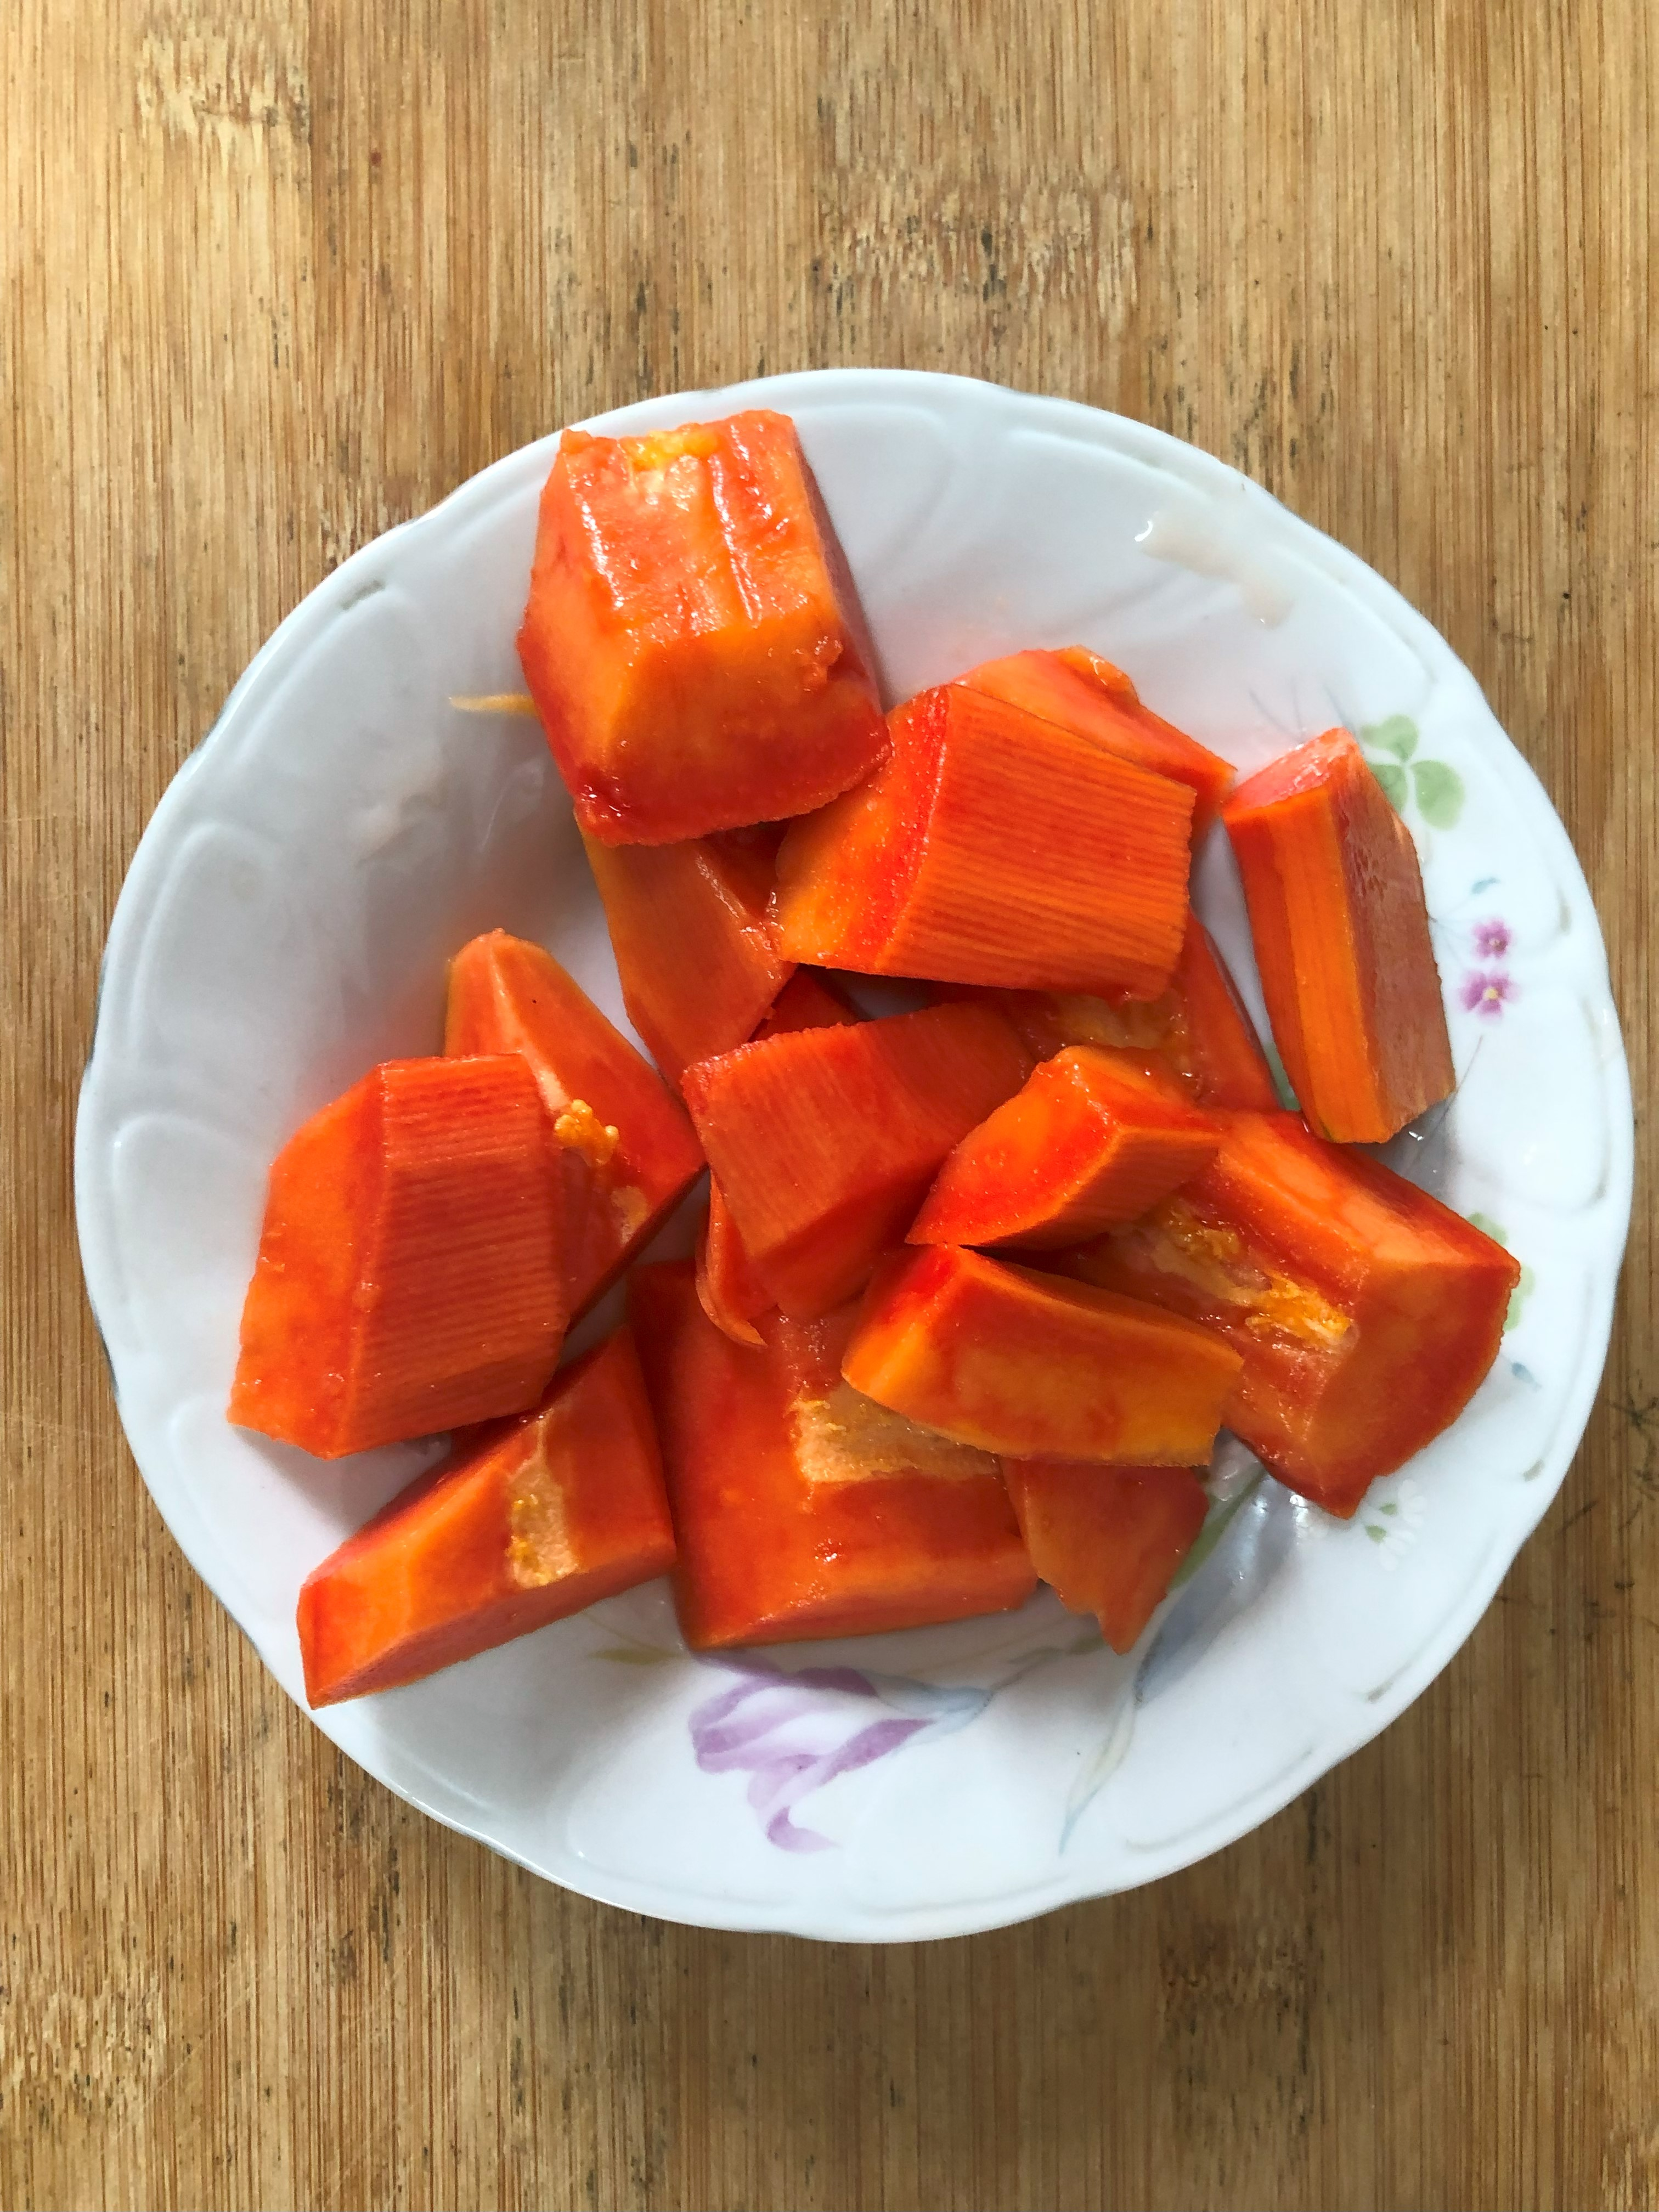
午餐(香酥雞柳、清香五色小炒、炒青菜、豆腐味噌湯、水果)

